Министерство образования Республики Беларусь  
Учреждение образования  
«Брестский государственный технический университет»  
Кафедра ИИТ

Лабораторная работа №2

“Проектирование и реализация многооконных приложений на языке С#”  
По дисциплине: «Объектное моделирование интеллектуальных систем»

Выполнил:  
Студент 3 курса  
Группы ИИ-23  
Макаревич Н. Р.

Проверила:  
Демидович А. Г.

Брест 2024

ЦЕЛЬ РАБОТЫ.

1. Разработка оконных приложений, использование элементов управления (ЭУ).

СОДЕРЖАНИЕ ОТЧЕТА. Описание реализованных приложений (задания 10, 13, 17, 20).

**Ход выполнения работы:**

**Задание 10:**

public partial class Form1 : Form

{

public Form1(){

countA = 0;

countB = 0;

InitializeComponent();

}

private int countA;

private int countB;

private int countPaint;

private void Form1_Activated(object sender, EventArgs e)

countA++;

string text = "A = ";

this.label1.Text =text + countA.ToString();

}

private void Form1_Deactivate(object sender, EventArgs e) {

countB++;

string text = "DA = ";

this.label2.Text = text + countB.ToString();

}

private void Form1_Paint(object sender, PaintEventArgs e) {

countPaint++;

string text = "ReDrawNumber = ";

this.label3.Text = text + countPaint.ToString();

}}

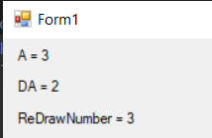 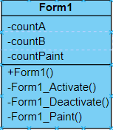

**Задание 13:**

public partial class Form1 : Form{

public Form1(){

InitializeComponent();

}

private void button1_Click(object sender, EventArgs e) {

string input = textBox1.Text;

int number;

if (int.TryParse(input, out number))

textBox2.Text = Math.Sqrt(number).ToString();

else

MessageBox.Show("Enter number");

}

private void listBox1_SelectedIndexChanged(object sender, EventArgs e) {

if (listBox1.SelectedItem != null)

textBox4.Text = listBox1.SelectedItem.ToString();

else textBox4.Clear();

}

private void button2_Click(object sender, EventArgs e) {

if (textBox4 != null)

listBox1.Items.Remove(listBox1.SelectedItem);

}

private void button3_Click(object sender, EventArgs e) {

if (textBox3 != null)

listBox1.Items.Add(textBox3.Text);

}}}

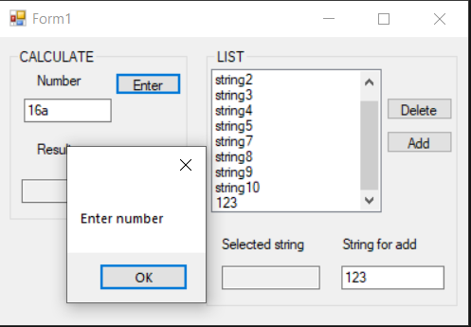 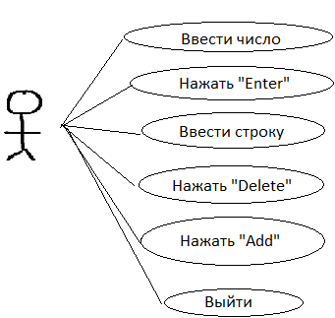

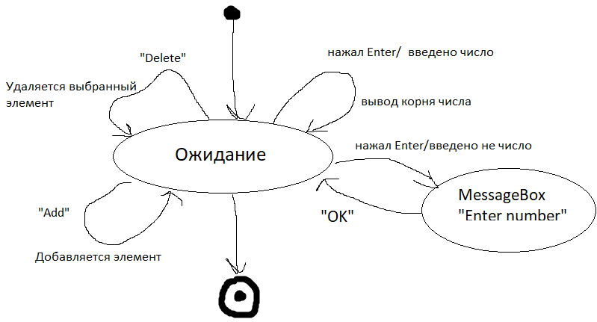 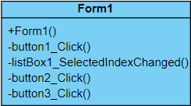

**Задание 17:**

public partial class Form1 : Form

public Form1(){

InitializeComponent();

}

private void openToolStripMenuItem_Click(object sender, EventArgs e) {

using (OpenFileDialog openFileDialog = new OpenFileDialog()){

openFileDialog.Filter = "Text files (*.txt)|*.txt|All files (*.*)|*.*";

if (openFileDialog.ShowDialog() == DialogResult.OK) {

string filePath = openFileDialog.FileName;

try{

string fileContent = System.IO.File.ReadAllText(filePath);

richTextBox1.Text = fileContent;

richTextBox1.Modified = false;

}

catch (Exception ex){

MessageBox.Show($"Ошибка при чтении файла: {ex.Message}");

}}}}

private void closeToolStripMenuItem_Click(object sender, EventArgs e) {

if (richTextBox1.Modified) {

DialogResult result = MessageBox.Show("Save text?", "Attention", MessageBoxButtons.YesNo, MessageBoxIcon.Question);

if (result == DialogResult.Yes) {

using (SaveFileDialog saveFileDialog = new SaveFileDialog()){

saveFileDialog.Filter = "Text files (*.txt)|*.txt|All files (*.*)|*.*";

if (saveFileDialog.ShowDialog() == DialogResult.OK) {

string filePath = saveFileDialog.FileName;

try{

System.IO.File.WriteAllText(filePath, richTextBox1.Text);

}

catch (Exception ex){

MessageBox.Show($"Ошибка при сохранении файла: {ex.Message}");

}}}}

Else{

richTextBox1.Clear();

richTextBox1.Modified = false;

}}

else{

richTextBox1.Clear();

richTextBox1.Modified = false;

}}}}

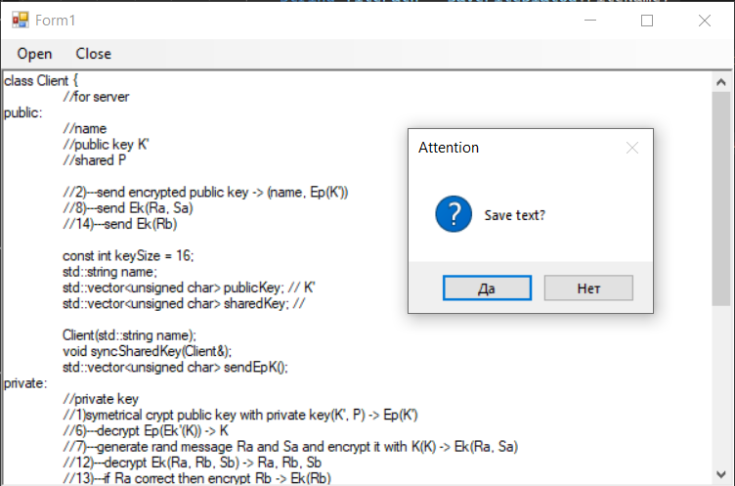

**Задание 20:**

Код главного окна:

public partial class Form1 : Form{

public Form1()

InitializeComponent();

}

public int counter = 0;

private void Form1_MouseClick(object sender, MouseEventArgs e)

if (e.Button == MouseButtons.Left) {

using (Dialog1 dialog1 = new Dialog1()){

dialog1.ShowDialog(this);

}

}

else if (e.Button == MouseButtons.Right) {

counter++;

Dialog2 dialog2 = new Dialog2(this);

dialog2.ShowDialog(this);

}}}

Вывод: Изучил базовых средств языка C# для работы c оконными приложениями. Разработал оконные приложения с использованием форм. Изучил базовый типовой каркаса “Приложение Windows Forms” (ТКП).